1. (5V – 0.7V) / 5KΩ = 086.mA = 100 \* 0.86mA = 86mA
2. 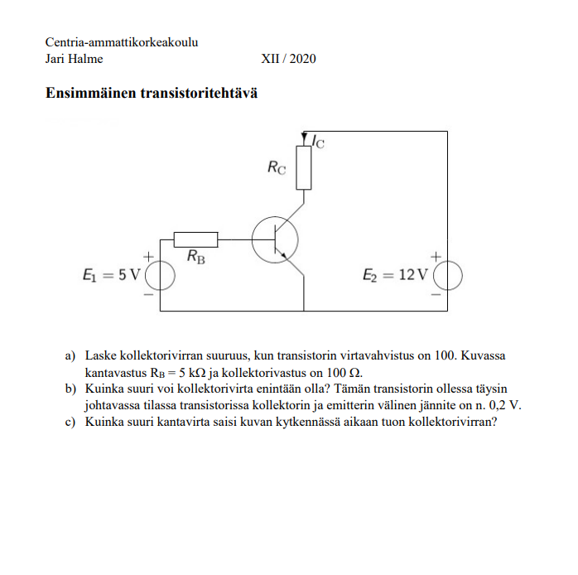Maksimi kollektorivirta
3. En ota kantaa